TRƯỜNG ĐẠI HỌC CNTT ĐỀ THI GIỮA HK1 (2020-2021)
KHOA KỸ THUẬT MÁY TÍNH LÝ THUYẾT MẠCH ĐIÊN
Thời gian: 75 phút
(Sinh viên không sử dụng tài liệu và làm bài trực tiếp trên đề)
Điểm | Họ và tên:  MSSV:  Phòng thi: | STT

Bài 1: Tính U_{AB} và R_{td} của mạch điện như hình 1
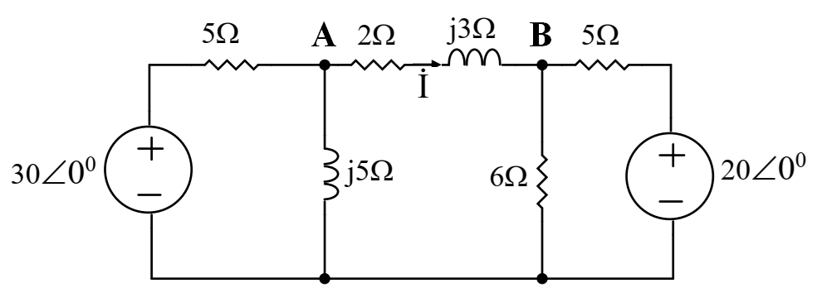

Hình 1

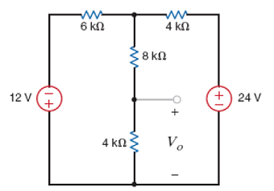
Bài 2: Tính giá trị Vo của hình 2

Hình 2

Bài 3: Cho mạch điện như hình 3. Tính điện thế tại điểm B

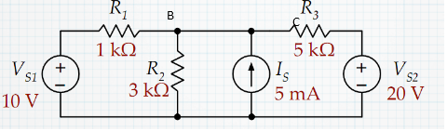
Hình 3

CĐRMH | Mô tả CĐRMH (Mục tiêu cụ thể)
G1 | Phân loại và diễn giải được một bài toán mạch điện - điện tử
G2 | Phân tích, đánh giá và chứng minh được bài toán mạch điện -điện tử

Giảng viên ra đề Duyệt đề của Khoa/ Bộ môn

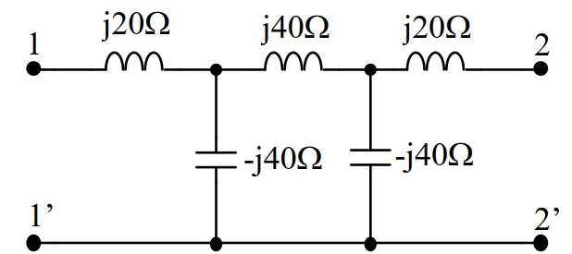
Câu 4: Cho mạch điện như hình bên
a) Tìm ma trận trạng thái A của mạng hai cửa.
I₂
b) Cho U_{11’}=10 ∠0° (V) và ngắn mạch cửa ra của mạng hai cửa (U_{22’}=0). Tìm dòng điện I₂.

Giảng viên ra đề Duyệt đề của Khoa/Bộ môn

